Zu Bedeutung und Inhalt
Dieses Dokument ist für alle Nutzer, Mitgestalter und Promoter der 2ease.de Website. Es beschreibt die Ziele der Website und wie sie aufgebaut und gestaltet ist. Dieses Dokument begleitet den Lebenszyklus der Website. Als Steuerungs- und Kommunikationsmittel mit allen Beteiligten wird ein 2ease®SMap –Web benutzt.

„Entwicklungsgeschichte“ der Website www.2ease.de
www.2ease.de wurde Ende August 2015 gestartet. Es gab dafür keinen Plan und kein Konzept. Die Website entwickelte sich aus einer inhaltlichen Opportunität. Im Augst 2015 gab es den ersten Entwurf eines Smart A4 Flyers für die 2ease AG. Weil die Inhalte auswucherten, wurde die Konzeption auf das Web übertragen und mit Inhalten gefüllt. Der weitere Ausbau der Site wurde von dem Ziel bestimmt, eine schon länger bestehende „temporäre“, GoogleSites-basierte Website abzulösen (www.2ease.org). Die Priorität war es, dem Partner Affinitas AG eine Basis für seine Akquiseaktivität zu geben. Dementsprechend wurde die www.2ease.de sehr produktlastig. Dies erwies sich als sehr problematisch.
Der Fokus auf die fünf Produkte 2ease®SMan, SMap, SC3, SEos, SInfo als Hauptnavigation ermöglichte eine gute Abgrenzung von klassischen Beratungsfirmen. Aber Websitebesucher konnten nicht erkennen, was 2ease eigentlich ist und verstanden die Produkte nicht. Denn jedes einzelne Produkt ist eine Kollektion von Verfahren und Methoden mitsamt den zugehörigen Regeln. Teilweise bauen diese aufeinander auf und sind in der Wirkung überlappend. Selbst interessierte Website-Besucher sind damit überfordert. Mit der Inbetriebnahme des Webshops Anfang Januar kam eine neue Dimension von Produkten hinzu.

Die Inhalte von 2ease sind gut und attraktiv. Das hat sich bei einem Pilotvortrag gezeigt. Aber die Kommunikation, speziell via Web, muss besucherfreundlicher werden. Die 2ease Produkte sollen nicht mehr Ausgangspunkt eines Websitebesuches sein, sondern zum logischen Endpunkt werden (Shop).
Hilfreich für die künftige Ausrichtung von 2ease.de sind die drei Punkte, die erst im Laufe der letzten Monate im Kontakt mit bestehenden 2ease Kunden klar wurden:
- Allgemein zugängliche 2ease.de Webseiten werden nicht in Kundenintranets eingebunden
- Das 2ease Know How wird über downlaodbare Medien vermittelt und nicht über Webseiten der 2ease.de.
- Die Kunden nutzen die Medien in einer customized und abgespeckten Ausführung. Keine 1:1 Anwendung.

Die 2ease Medien bieten einen maximalen Inhalt an, aus dem Kunden schöpfen können, wann und wieviel sie wollen. Die Inhalte werden einer Organisation besser nach und nach in kleinen Dosen „verabreicht“.
Mit der gewählten Wordpress Plattform ist es gut möglich, dass Kunden eigene Bereiche des 2ease.de für sich und ihre Mitarbeiter betreiben. Das kann bis hin zu eigenen Subdomains gehen. Damit muss der offene Teil von 2ease.de weniger Rücksichten auf operative 2ease Anwender nehmen.

Das Kernidee von 2ease.de:

Unternehmen werden in der Wertschöpfung effizienter, wenn der operative Betrieb auf Freude und Erfolg der Mitarbeiter ausgerichtet wird (gilt besonders für das Umfeld des 21. Jhd. und Unternehmen mit viel Kopfarbeitern) .

Werden alle 2ease.de Verfahren im operativen Betrieb umgesetzt, soll ein Unternehmen stärker und attraktiver werden als jeder Konkurrent, der auf US-amerikanische Managementmethoden setzt. MBO toppt MBA. d.h. die Fähigkeit „Master of Business Operation“ toppt „Master of Business Administration“. Nur geht MBO eben nicht auf der Schulbank. Es braucht das Tun.

Erklärung der Kernidee von 2ease.de
Jeder Mitarbeiter strebt nach Freude und Erfolg im Beruf. Das ist eine starke Urkraft, die auf jeden wirkt, unabhängig von Unternehmensbereich und Hierarchieebene.
Bei 2ease.de geht es um Konzepte, Verfahren und Methoden für den Arbeitsalltag, welche diese Urkraft für die Steigerung der Unternehmenswertschöpfung nutzen.

Das Ziel ist Lean Enterprise Operation (LEO). Der Weg dorthin geht über die bewusste, planmässige Umgestaltung des betrieblichen Alltags (Enterprise Engineering). Diese Umgestaltung selbst muss sanft und ohne wesentliche Zusatzbelastung erfolgen: Das bereits in Punkto „Freude und Erfolg“ bei den Mitarbeitern Erreichte soll durch die 2ease Einführung nicht zerstört werden. Deshalb sind klassische Roll-Outs und „Umerziehung“ (Intensivschulung) von Mitarbeitern kein probates Mittel. Die gewünschte Wirkung, also eine höhere Produktivität, wird durch die Gestaltung des Arbeitsumfeldes und der Arbeitssituationen erreicht (die Macht der Umstände). Die Veränderungsgeschwindigkeit soll immer dem Auslastungsgrad der arbeitenden Menschen angepasst sein. Nicht die Wertschöpfer sollen sich anpassen, sondern der Innovationsprozess. Das ist Lean Enterprise Engineering (LEO). Dafür steht die 2ease AG.

Das 2ease Logo soll für Freude und Erfolg im Arbeitsleben stehen. Der Smiley zeigt das. Lachen und ein Pfeil auf einer „Tickbox“, die vorwärts zeigt. Der Slogan der Website ist noch nicht final. Es braucht erst noch Splittests und Befragungen.
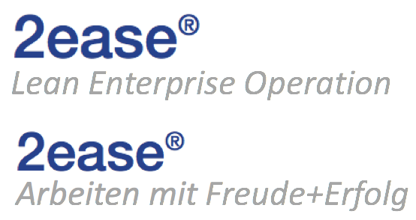

Bild Lean Enterprise Operation als Synonym für „Arbeiten mit Freude und Erfolg“

Trennung Publizist J. Lauber und Unternehmung 2ease AG:

Die 2ease AG ist ein Lean Enterprise Engineering Unternehmen, welches die Verwertungsrechte an allen 2ease Medien hält. Das Unternehmen vergibt Nutzungsrechte und unterstützt bei der Anwendung der 2ease Verfahren. Es sponsert den Publizisten Jürgen Lauber, der als Einzelunternehmung eingetragen ist. Der Publizist Jürgen Lauber hat sich mit dem Thema www.BauUnwesen.de „politisch/wirtschaftlich“ gut profiliert. Nun publiziert er seine beruflichen Lebenserfahrungen und sein Know-How in Form von Konzeptionen, Verfahren und Regeln. Die 2ease AG hat hat die passenden Betriebsmittel dazu im Angebot und bietet Services an. Es ist geplant, dass auch andere Unternehmen Hilfsmittel und Leistungen über die www.2ease.de anbieten können. Entscheidend ist deren Kompatibilität mit den 2ease Konzepten sowie dem Credo.

Ziele der Website:

2ease.de dient dem Publizisten Jürgen Lauber darin, seine Meinungen und Konzepte bezüglich dem Betrieb von Unternehmen (sozio-ökonomische Systeme) zu verbreiten. Da diese Meinungen und Konzepte von den 2ease Firmenlizenz-Kunden geteilt werden, ist 2ease.de auch deren Kommunikationsmittel für Kunden, Mitarbeiter und den Arbeitsmarkt. Wer als Chef 2ease Verfahren einsetzen will, soll sich durch die 2ease.de Website einer hohen Akzeptanz und Motivation bei seiner Belegschaft sicher sein können. Er selbst soll als kluge, weitsichtige Führungsperson gesehen werden.

Aus der weiten Verbreitung der Website soll Folgendes entstehen:

- Für den Publizisten sollen Einnahmen aus Verkauf von Medien und Vorträgen entstehen.

- Für die 2ease AG sollen Leads/Zielfirmenkontakte entstehen.
Diese Leads sind auch wichtig, um unabhängigen Beratern eine Geschäftsentwicklung mit Lean Enterprise Engineering zu ermöglichen. 2ease soll über „Content Marketing“ die Neuakquise abdecken. Leads können registrierte Websitebesucher (Nutzer) oder Webshop „Besteller“ sein.

Die 2ease AG als „Sponsor“ von www.2ease.de bekommt eine Plattform, um alle aktiven 2ease Nutzer nachvollziehbar mit Informationen und Medien versorgen zu können. 2ease.de erlaubt es auch, Nutzungsrechte an Medien weltweit über das Internet zu verkaufen, wenn die dazugehörigen Verfahren auch ohne Vor-Ort-Präsenz der 2ease AG implementierbar sind.

Die „dicke“ 2ease Website soll abschreckend wirken. Die Idee, 2ease zu kopieren, soll unattraktiv wirken. Der Aufwand dafür soll als zu gross wahrgenommen werden. Der Aufwand ist auch tatsächlich sehr hoch.
Die Inhalte der Webseiten und der neu erstellten Downloaddokumente sind sehr umfangreich. Die zahlreichen Cartoons und Cliparts sind eine hohe Investition. Aus dem bis Ende März vorliegenden Material kann sicher schon ein 300-seitiges Buch gemacht werden. Es ist geplant, zu den Inhalten der www.2ease.de später auch Bücher zu machen. Die Webseiten erlauben eine Reifung und Testung der Inhalte mit wirklich objektiven Besuchern.

Zielgruppen:

Allen Zielgruppen ist gemein, dass sie die Wertschöpfung primär durch Kopfarbeit erbringen und dass sie im Kollektiv (Team/ Abteilung) arbeiten. Künstler und Fliessbandarbeiter gehören nicht dazu.

- Kleine Angestellte:
Jeder, der als Angestellter im Arbeitsleben steckt, soll von der 2ease.de Kernidee begeistert werden. Er soll die Idee zur Umsetzung der notwendigen Konzepte und resultierenden 2ease Verfahren in seinen Betrieb tragen und weiter verbreiten. 2ease.de soll von Gewerkschaften verlinkt werden.

- Manager/Leiter:
Jeder, der sich in Führungspositionen befindet, soll konkrete Anregungen für seine Arbeit finden. Er soll die 2ease Konzepte über die Bilder weiterverbreiten.

- Top Chefs / Eigentümer:
Finden Konzepte, wie sie die klassischen Problemstellungen der obersten Führungsebene angehen können: Nachfolge, Umorganisation, M&A, Profitsteigerung, Wachstum, Fachkräftemangel, Vertriebskosten etc.

- Lehre / Profs:
MBO ist mehr als MBA. Es gibt sicher Profs./Hochschulen, die sich Differenzieren wollen und gerne unsere Medien/Bilder nutzen.

- Consultants/Trainer/Interim. Manager:
Idealerweise wird er motiviert, Mandate durch 2ease zu akquirieren. Er soll Kunden- und Gebietsschutz bekommen und von hohen Betreuungsprovisionen motiviert werden.

! Die Website soll nicht auf hohe Akzeptanz bei „allen“ Besuchern ausgelegt werden. Die Website darf und wird sicher auch polarisieren. Schon die vielen Cartoons sind Geschmacksache. Es wird Chefs geben, zu deren Stil das nicht passt. Wenn die Site 25% der Besucher begeistert und 25% befremdet, ist das besser als wenn niemand begeistert und niemand befremdet ist.

2ease Inhalte in Druckform

Die Verbreitung und Akzeptanz der 2ease Botschaften bei Arbeitnehmern ist eine notwendige Voraussetzung für den Erfolg. Es reicht aber nicht aus. Auch Entscheider müssen begeistert werden. Es braucht die TopChefs im Boot, damit Manager aus der zweiten Reihe mit 2ease loslegen. Top-Führungskräfte sind Menschen, die sich Meinungen meist nicht über Webseiten bilden. Die recherchieren auch nicht selbst im Netz. Speziell beim Anwendungsfeld Nachfolgesicherung hat man es mit echten Senioren zu tun.

Um diesen Zielgruppen gerecht zu werden, braucht es Druckdokumente. Es sind drei Formen geplant

- Smart A4 Chef Flyer
- Beispiel einer Mitarbeiterfibel mit dem „Das ABC der Kommunikation und Information“ als Basis
- Bücher über Arbeitsleben (2017)

Von den Druckdokumenten weisen einfach sprechende URLs (z.B. www.NachMir.info) direkt auf Themenseiten. Jede Themenseite endet mit einem Action Button.
Diese Themenseiten werden auch mit E-Mails und Social Media Posts gestreut.

Nicht in Konkurrenz zu Führungs- und Managementexperten

In allen Inhalten wird versucht, eine Abgrenzung zu den Buzz-Worten Führung und Management zu machen. Diese Begriffe sind überbeansprucht. Mit 2ease besetzen wir das unbeackerte Feld von Unternehmensbetrieb/ Enterprise Operation. Als Publizist möchte ich mich als Experte für „Gutes Arbeitsleben“ profilieren, nicht als Management- oder Führungsguru. Die gibt es an jeder Ecke reichlich. Bei Arbeitsleben und Unternehmensbetrieb lichten sich die Reihen. Ich kann auf ein unzweifelhaft gutes und erfolgreiches Arbeitsleben blicken. Ich habe anderen ein gutes Arbeitsleben ermöglicht. Meine publizistische „Konkurrenz“ sind Berater oder Professoren, die im Normalfall weder das Eine noch das Andere nachweisen können. Viele haben nie in produzierenden Betrieben bearbeitet. Das 2ease stellt sich nicht in Konkurrenz zu klassischen Management- und Führungsweisheiten und ist auch keine Alternative. Es ist eine Ergänzung und Erweiterung hin zur Praxis des Unternehmensalltags. Es ist umsetzungsfokussiert.

2ease.de Inhalte und Struktur

Nach dem Besuch der Home Seite muss die Hauptnavigation (HT) für jeden Typ von Besucher einen attraktiven nächsten Klick anbieten. Dazu sollten vier bis fünf Themen zu Auswahl stehen.
Für den Wiederholungsbesucher soll eine Sitemap mit Übersicht der Website-Inhalte angeboten werden.

Von den Themenseiten soll der Besucher auf die e2ease Produktseiten gehen. Dort ist Download, Produktbeschreibung und In-Page-Shopping.

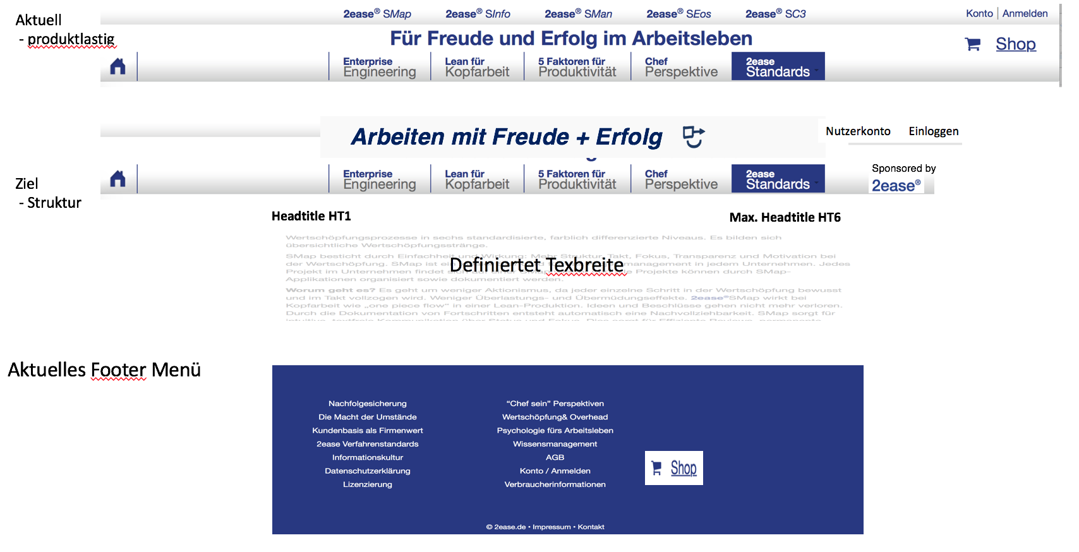
Abbildung 2: Die Oberfläche bedarf noch einiger Änderungen: Einfacherer attraktiverer Header, Gestalteter Footer

Home Seite:

Das ist die auf Mitarbeiter orientierte Empfangsseite. Sie soll eine bessere / zielgruppengerechtere Navigationsplattform werden. Aktuell gibt es nur eine Liste. Das kann mit Kacheln besser gestaltet werden.
- Lean für Kopfarbeit – Die Ansätze von Toyota's Taiichi Ohno können überall „Wunder“ wirken
- WertschöpfungsExzellenz – Digitalisieren, visualisieren und dokumentieren jeder Wertschöpfung
- Die fünf Produktivitätsfaktoren – Produktivität steigern: dauerhaft und ohne Stress
- Selbstmanagementkultur – Das Carpe Diem des Berufslebens
- Kundenbasis bewirtschaften – Kunden als Unternehmenswert (Asset) behandeln
- Nachfolgesicherung – Sicherung erfolgreicher Nachfolge vor Nachfolgeregelung
- Unternehmensbetriebssystem – Den Betrieb autopilotfähig und selbstoptimierend machen
- Wissensmanagement – Informationen im Überfluss. Die Wissensreichweite ist entscheidend.

Die Hauptnavigation HT 2-5 wird in zwei bis drei Wochen geändert. Unser Webentwickler ist bis dahin in Urlaub.
Hauptnavigation 1.0 soll „Locker mehr Produktivität“ sein: Es sind drei Unterpunkte vorgesehen. Die heutige „Lean Kopfarbeit“ und die heutigen „Fünf Produktivitätsfaktoren“ und die „Wertschöpfungsexzellenz“ (heute SMap)
Hauptnavigation 2.0: Bla/Bla/Bla + E-Mail Flut oder Weniger Bla,Bla,Bla + E-Mails.
Enthält Themenseite: Wissensmanagement. Die bisherige Sinfo Seite wird in zwei bis drei einzelne Teile aufgespalten, eventuell kommen Inhalte aus dem Querschnittsprozess oder ABC der Kommunikation hier hinein. Einsatzbereites Material gibt es genug.
Hauptnavigation 3.0 ist für Unternehmensgestalter: Gestalten (Engineering) statt Rumstrukturieren
Lean Enterprise Engineering:
Führt Idee ein, wie Unternehmen von „unten“ und über das Umfeld sanft verändert werden können.
Themenseite „Nachfolgesicherung vor -regelung“. Themenseite „Chef Perspektive“. Themenseite: „Unternehmensbetriebssystem“-
Hauptnavigation 4.0 Do-it-yourself Management (Selbstmanagement) endet bei SMan
Hauptnavigation 5.0: Hier wird das Thema Kundenbasis als Asset eingeführt, gezeigt wie Vertrieb als zentrale Unternehmenswertschöpfung aufgestellt werden kann und zum Pull-Effekt für alle Mitarbeiter wird. Geendet wird bei SC3 Medien.

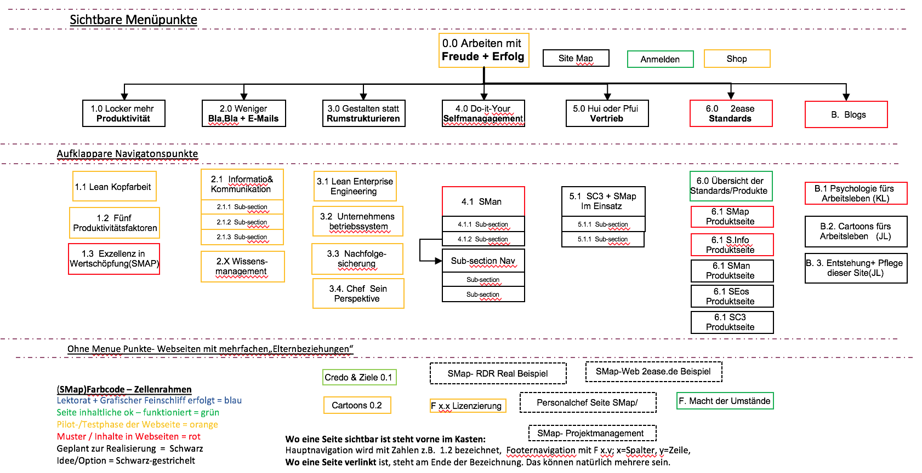Bild: Sitemap Strukturplanung mit aktuellem Reifestatus der einzelnen Webseiten. Für die operative Arbeit wird ein 2ease SMap Web geführt.

Seitenaufbau – Design

Das Grunddesign der Site und der Seiten basiert auf dem Theme „Business“ des Unternehmens Organicthemes (http://organicthemes.com/demo/business/). Die Seitenbreite ist auf 1040 Pixel definiert.

Bei der Erstellung der Seiten werden die Fähigkeiten dieses Themes bisher fast nicht genutzt. Der Schwerpunkt liegt bislang darauf, die Inhalte auf Webseiten zu dokumentieren, die mit dem integrierten WP Editor erstellt sind. Zum Feinschliff des Layout benutzt der Designer dann einfach HTML Anweisungen zur Seitenaufteilung. Bislang wurde das Thema Überschriften sehr vernachlässigt. H1 bis H6 waren nicht bewusst definiert. Es wurde begonnen, dieses Defizit aufzuholen (http://www.2ease.de/ueberschriften-text).
Künftig sollen in den Webseiten auch Sidebars (rechts) mit Widgets eingesetzt werden
(http://www.2ease.de/sidebar-test).
Die Blogfunktion wird für drei Blogthemen gebraucht. Für das Thema „Cartoons für Freue und Erfolg im Arbeitsleben“ werden wir eine Galerie-Funktion einrichten. Die Entwicklung und Pflege der 2ease.de soll mit einem Blog dokumentiert werden. Dann gibt es ein reales Einsatzbeispiel für SMap und einen Kanal zum kommentieren.
Ferner werden wir Call to Action Elemente designen müssen. Die Hperlinks im Fliesstext funktionieren zwar, sind aber nicht einladend d.h. wenig wirksam.

Das Business Theme bietet gute Funktionen, um grosse Webseiten über Toogle-Funktionen übersichtlich und kompakt zu machen. Wenn die Webseitentitel und -inhalte stabil sind, werden via Shortcodes im WP Editor die Hide- und Aufklappfunktion des Organic Themes genutzt. Damit soll die die enorme Inhaltsmenge der www.2ease.de in eine webkompatible Form verpackt werden.

,
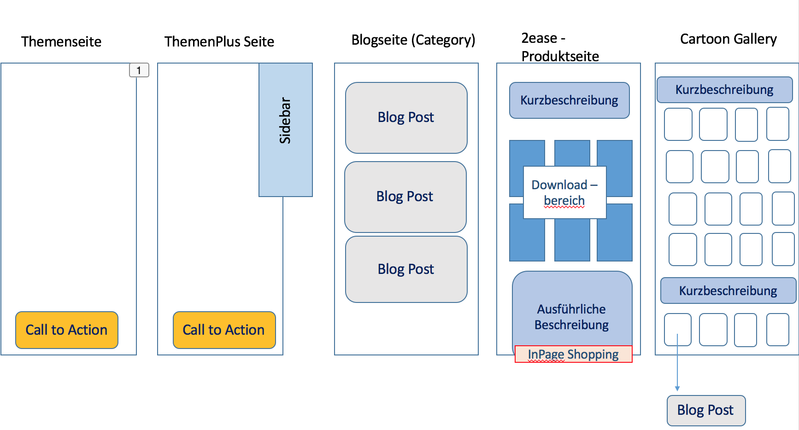

Bild: Die fünf Grundtypen von 2ease.de Webseiten - 1040 Pixel Seitenbreite

Aktuell ist nur die einfache Themenseite in Betrieb. Einen echten Call to Action gibt es nicht. Die Produktseite gibt es aktuell nur als Downloadseite ohne Zusatzinhalt.
Eine echte Landingpage für Google Ads mit direkter Kauf-Conversion auf der Landingpage wäre möglich, da wir ein „Shop Plug In“ dafür haben. Das bietet sich für das 2. Quartal an, wenn die verkauften Medien auch einen ISBN Code haben. Das vermittelt Werthaltigkeit und Seriosität vor dem Buy Click

Nutzer / Rollen:

- Shop Manager
- Kunde – Hat Bestellung ausgelöst
- Abonnent – Hat Konto eingerichtet
- Mitarbeiter – Mitarbeiter von 2ease Kunden die eine 5+5 Jahresvolllizenz haben
- Autor – nur eigene Artikel, kein Recht zur Veröffentlichung
- Redakteur – Zugriff überall und Veröffentlichung von Allem
- Administrator

Aufbau – Funktionen (Technik)

Die Website ist eine Wordpress Site die von www.rechnerhaus.de in Lampertheim gehostet und betreut wird. Unter anderem sind folgende PlugIns im Einsatz:

- YOAST SEO Premium
- Profile Builder – Verwaltung von Nutzergruppen
- Download Monitor – Reporting wer, wann, was geladen hat.
- WP Simple Anchor Links – Bookmarks in den Webseiten
- WooCommerce Shop System– One Page Option und WooCommerce Groups
- Novalnet Zahlungssystem PlugIn
- Insert Pages
- Media Replace
- Contact Form 7 – Eingabe Masken

Über den Profile Builder können alle angemeldeten Nutzer in Nutzergruppen eingeteilt werden.
Der Zugang zu Webseiteninhalten ist über die Nutzergruppen sehr detailliert steuerbar.
Es können Zugang zu Webseiten geregelt werden. Es können Downloadrechte vergeben werden. Und in normale Seiten können auch nutzergruppenspezifische Inhalte eingebettet werden.

Die Zuordnung der Gruppen zu Nutzern erfolgt manuell im Word Press Backend oder automatisch über eine Bestellung im Shop. Im Shop kauft man sich als Zugang zu Medien, die dann heruntergeladen werden können. Über das Download Plug-In ist nachvollziehbar, wer was heruntergeladen hat.

Die Produkte (Medien) werden also nicht ausgeliefert, sondern nur in den 2ease Produktseiten bereitgestellt. Jeder Webseiten Besucher sieht also, was an Medien verfügbar ist. Die Gruppenzugehörigkeit regelt die Downloadrechte. Da jeder Nutzer noch einen zweite Dimension „Rolle“ hat ist sehr gut nachvollziehbar wo die 2ease Inhalten ankommen.

Im Shop werden kaufbare Produkte im Kontext der www.2ease.de definiert. Wer kauft, bekommt automatisch die Rolle “Kunde“ zugeordnet. Er muss sich nicht als Nutzer anmelden.

